新疆大学物理科学与技术学院创先争优暨“热爱伟大祖国 建设美好家园”主题活动简报
(第十五期 总第六十期)

物理科学与技术学院党委
创先争优活动领导小组办公室
主题教育活动领导小组办公室 2012年11月26日

物理科学与技术学院本科生党支部学习贯彻党的
十八大精神简讯

党的十八大是我国进入全面建成小康社会决定性阶段召开的一次十分重要的大会。认真学习宣传贯彻党的十八大精神，关系党和国家工作全局，关系中国特色社会主义事业长远发展，对于动员全校各族师生员工，高举中国特色社会主义伟大旗帜，满怀信心推动学校科学发展，具有重要的理论意义和现实意义。
为继续深入学习贯彻党的十八大精神，2012年11月25日，我院本科生党总支组织全体本科生党员在学生社区党团活动室学习了胡锦涛同志在党的第十八次代表大会上做的报告。整个过程中所有党员都聚精会神地听着学生干部宣读报告，深刻领会着党的十六大以来十年党和国家取得的新的辉煌成就、中国特色社会主义的深刻内涵和夺取中国特色社会主义新胜利的基本要求、全面建成小康社会和全面深化改革开放的目标等内容。

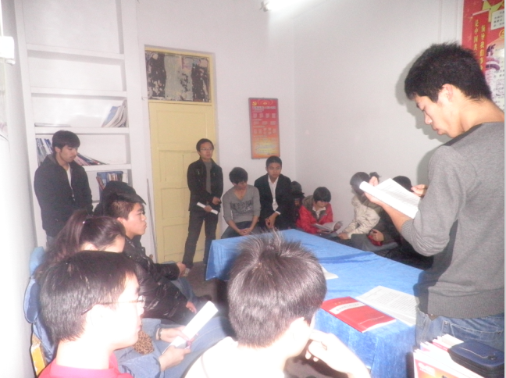
所有与会党员表示将进一步学习和领会大会精神，要结合学习生活实际，结合专业特色，认真学习贯彻落实十八大精神，努力为实现全面建成小康社会的宏伟目标贡献力量。物理10-1学生党员云朝昂说，作为一名普通的大三学生，深刻感受到了十八大带给大家的荣耀和责任，作为一名学生党员，在享受党为我们创造的幸福生活的同时，感受更多的是责任，我会从自身做起，努力学习，积极工作，以优异成绩向党的十八大献礼。物理08-2班学生党员马尔甫哈·阿扎提说，作为当代大学生，我们要把自己的思想作风跟党中央保持高度一致，认真学习贯彻十八大精神，紧跟党中央的步伐，为建设中国特色社会主义贡献自己的力量。应物09-1学生党员钟俊说，十八大提出要坚持走中国特色政治发展道路，我们作为当代大学生，要在学习生活中形成民主观念，关心时事政治，提高参与政治的积极性。
通过此次活动，使我院大学生党员充分认识到十八大的重要意义，切实将学生党员的思想统一到十八大精神上来，真正把贯彻落实十八大精神体现到党员教育实践上，为推动学院党建工作再上新台阶奠定了基础。

抄送：校领导 校党委组织部 校党委宣传部 学院领导
责任编辑：段海明 信息员:何蕾

